TERAPIA ZAJĘCIOWA

TERAPEUTA – Magdalena Nowak

Dzień dobry.

Proponuję ćwiczenia z zakresu SAMOOBSŁUGI. Doskonalimy umiejętności mycia rąk.
Celem jest :
- Doskonalenie umiejętności samodzielnego mycia rąk.
- Dostarczanie przyjemności z ograniczonego kontaktu fizycznego.
- Usprawnianie ruchów rąk podczas mycia się ( ruchy naprzemienne podczas mycia rąk ).
Poprzez ćwiczenia samoobsługowe z zakresu mycia rąk dziecko doskonali :
- Kształtowania nawyków higieny osobistej.
- Samodzielne mycie i wycieranie rąk i twarzy.
- Rozwój współdziałania i tolerancji dla fizycznego kontaktu.
- Naśladowanie ruchu pocierania dłonią o dłoń w wodzie.
- Doskonali umiejętność : odkręcania i zakręcania baterii, mydlenia rąk, umycia rąk, wycierania rąk.

Proponuję ćwiczenia z zakresu mycia rąk :
- Mycie rąk.
- Mycie twarzy.
- Wycieranie rąk.
- Wycieranie twarzy.
- Kremowanie rąk i twarzy.
Czynności samoobsługowe rozwijają motorykę dziecka, wzmacniają mięśnie rąk, dłoni oraz palców. Ucząc się wykonywania czynności samoobsługowych dziecko doskonali sprawność dzięki licznym okazjom do manipulowania ( czynności te wykonuje się regularnie w ciągu dnia ). 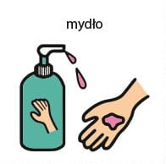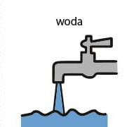 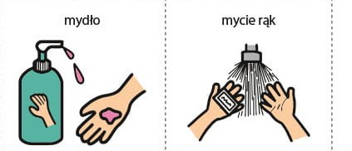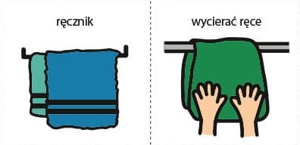

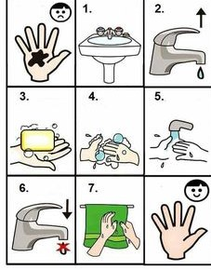

Proponowana z dzieckiem terapia zajęciowa z zakresu samoobsługi ma na celu doskonalenie koordynacji, umiejętność planowania na bazie samodzielności.
Metodę pracy dostosowujemy indywidualnie do każdego dziecka, zgodnie z jego potrzebami i możliwościami poznawczymi.

